Електроємність. Конденсатор. З’єднання конденсаторів
(урок фізики в 11 класі)
Шульженко Наталія Миколаївна учитель фізики Дніпропетровського обласного медичного ліцею-інтернату «Дніпро»
Мета: дати поняття електроємності системи двох провідників, поняття про конденсатор, вивести формулу ємності плоского та сферичного конденсаторів і з’ясувати, за якої умови може відбуватися у ньому пробій діелектрика. Дати інформацію про створення перших конденсаторів (за сторінками історії); розвивати логічне мислення й уміння користуватися набутими знаннями, аналізуючи фізичні явища; формувати культуру поведінки на уроці та виховувати цікавість до предмету.
Тип уроку: вивчення нового матеріалу.
Особливості уроку: вивчення історичних фактів про створення «Лейденської банки», знайомства з її будовою та здатністю накопичувати і зберігати електричний заряд.
План викладання нового матеріалу:
- Поняття електроємності.
- Одиниці електроємності.
- Конденсатори.
- Історична довідка (презентації учнів).
- Підсумки.
- З’єднання конденсаторів.
- Розв’язування задач.
- Домашнє завдання.
Металічні тіла різних форм і розмірів заряджені однакою кількістю електрики набувають різних потенціалів.
Якщо збільшити заряд такого тіла, то збільшиться його потенціал існує прямо пропорційна залежність.
де С – коефіцієнт пропорційності, залежить від форми і розмірів тіла.
Якщо = 1, то С величина визначає собою заряд, який необхідно надати даному тілу, щоб його потенціал став рівним одиниці.
Фізична величина чисельно рівна кількості електрики, яку треба надати раніше незарядженому провіднику, щоб його потенціал змінився на одиницю, називається електроємністю.
Поняття електроємності вживали ще в XVII-XVIII століттях, електрика це рідина, яка могла «вливатися» або «виливатися» з провідника.
Лейденська банка – пристрій, що "зберігає" статичну електрику між двома електродами на внутрішній та зовнішній поверхнях скляної банки. Це найперше відоме втілення електричного конденсатора.
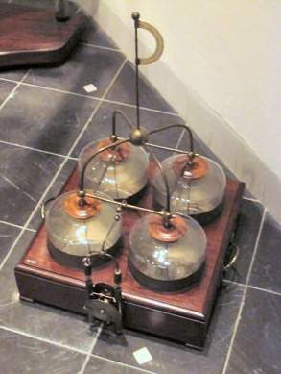
Поява «Лейденської банки» мала фундаментальне значення для всіх подальших дослідженнь в галузі електрики, оскільки даний винахід активно використовувався при проведенні багатьох ранніх експериментів в цьому напрямку. До її появи, дослідникам з метою збереження електричного заряду доводилося вдаватися до використання громіздких ізольованих провідників. Лейденська банка стала більш компактною альтернативою. За її допомогою досліджувалися електропровідні властивості деяких матеріалів та швидкість розповсюдження електрики, зокрема вдалося встановити, що метали та вода (за винятком дистильованої води) є найкращими провідниками. В наш час «Лейденська банка» застосовується тільки в демонстраційних цілях (як компонент електрофорної машини). В електротехніці вона повністю витіснена більш ємнісними та зручними у використанні високовольтними конденсаторами закритого типу.
- Фарад
1 фарад – це така одиниця електроємності провідника, при наданні якому заряда в 1 Кл його потенціал збільшується на 1В.
Значення ємності тіла в 1Ф (фарад) дуже велике. Таку ємність має віддалена від навколишніх тіл куля діаметром: D = 9∙10⁹м.
Ємність Землі, радіус якої R_{з}= 6400 км = 64∙10⁵м, становить усього С_{з}= 7∙10⁻⁴(Ф).
Тому в практиці використовують одиниці ємності, кратні фараду:
1мкФ=10⁻⁶Ф
1пФ=10⁻¹²Ф
Назва «конденсатор» означає «накопичення».
Властивість накопичувати заряд на металевих обкладинках визначає практичну цінність.
Система провідників, електроємність яких оточуючі тіла не впливають називають конденсатором.
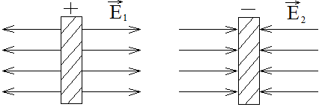
Електричне поле позитивно і негативно заряджених металевих пластинок.
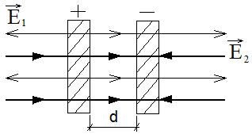
- Всередині напруженість електричного поля дорівнює сумі нпруженостей обох полів:
Е?= Е₁+Е₂
- Поза пластинами лінії напруженості мають протилежний напрям:
Е?= Е₁- Е₂; так як Е₁= Е₂, то Е?= 0.
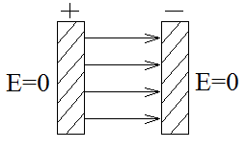
Конденсатор – це система з двох провідників, розділених діелектриком.
Електроємністю конденсатора називають величину, чисельно рівну відношенню заряда конденсатора (q) до різниці потенціалів між пластинами (φ₁-φ₂):
Зарядом конденсатора називають абсолютну величину заряда однієї з пластин (на другій індукується заряд протилежного знака).
Ємність конденсатора в СІ:
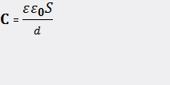

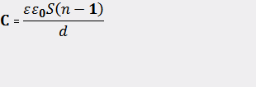

Ɛ – відношення діелектричної проникності середовища, яке розташоване між пластинами:

де С – заповнена діелектриком, С₀ – вакуумне повітря.

Чим більша діелектрична проникність діелектрика, тим більша ємність конденсатора. С_{кулі} = 4πƐƐ₀R_{к}
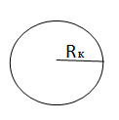
φ_{к}= k∙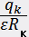

С = =
Щоб дістати необхідну ємність конденсатори з’єднують у батареї:
1)
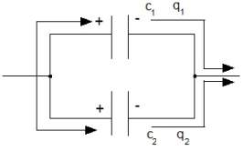

U = const
q₁ = С₁U
q₂ = С₂U
q = q₁ + q₂ = C₁U +C₂U
CU = U (C₁+C₂)
C = C₁ + C₂
Якщо С₁ = С₂ = С₃ = … = С_{n}
C = C₁∙n
2)
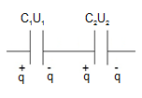
q = const
U = U₁+U₂
U₁ = q/C₁
U₂ = q/C₂
U₁ + U₂ = U
q/C = q₁/C₁ + q₂/C₂
1/C = 1/C₁ + 1/C₂
Якщо С₁ = С₂ = С₃ = … = С_{n}
С =
200 років існувала «Лейденська банка», винахід був здійснений незалежо німецьким священником Евальдом Георгом фон Клейстом 11 жовтня 1745 року та нідерландським вченим Пітером ван Мушенбруком з Лейдена у 1745-1746 роках. Своє найменування прилад отримав відповідно до назви міста.
Вже у Стародавній Греції було відомо, що шматки бурштину, якщо їх потерти, можуть притягувати до себе легкі об'єкти. Бурштин електризується за рахунок трибоелектричного ефекту, тобто завдяки механічному розділенню зарядів у діелектрику. Саме від грецької назви бурштину ("електрон") походить сучасний термін "електрика".
Близько 1650-х років Отто фон Геріке збудував простий електростатичний генератор, у вигляді сірчаної кулі, розміщеної на валу, який міг вільно обертатися. Накопичення електричного заряду відбувалося, коли Геріке швидко прокручував вал, тримаючи при цьому руку навпроти кулі. Цей експеримент надихнув подальшу розробку декількох типів "тертєвих машин", які зробили значний внесок в дослідження електрики.
Ідея «Лейденської банки» була відкрита незалежно двома колективами: німецьким священником, юристом та вченим Евальдом Георгом фон Клейстом та нідерландцем Пітером ван Мушенбруком разом із його студентом Андреасом Кунеусом. Ці вчені розробили Лейденську банку, під час праці над теорією електрики, в якій електрика розглядалась як рідина. Тому вони сподівалися створити банку, здатну цю рідину "впіймати". У 1744 році, коли фон Клейст обгорнув скляну банку срібною фольгою і зарядив фольгу від тертєвої машини, він отримав відчутний удар електричним струмом. Це переконало його в тому, що створений пристрій здатен накопичувати електричний заряд. Ефекти цієї "Клейстової банки" були незалежно відкриті, приблизно в той самий час, нідерландськими вченими Мушенбруком та Кунеусом в університеті Лейдена. Мушенбрук сповістив про своє відкриття французське наукове співтовариство, де цей винахід і отримав назву "Лейденська банка".
Даніель Гралат став першим, хто з метою збільшення максимального зберігаємого заряду з'єднав декілька банок паралельно у вигляді єдиної "батареї" конденсаторів. Термін "батарея" в цьому відношенні вперше застосував Бенджамін Франклінhttp://uk.wikipedia.org/wiki/%D0%9B%D0%B5%D0%B9%D0%B4%D0%B5%D0%BD%D1%81%D1%8C%D0%BA%D0%B0_%D0%B1%D0%B0%D0%BD%D0%BA%D0%B0 - cite_note-5, який використав аналогію з батареєю гармат (група гармат, зібраних в одному місці). В подальшому, цей термін став застосовуватися по відношенню до сполученнь з декількох гальванічних елементів.
Через сто років після свого відкриття, на середину XIX століття, «Лейденська банка» стала досить розповсюдженим та широко відомим пристроєм. Вона знайшла ряд застосуваннь в тогочасному обладнанні (наприклад в іскрових передавачах та в медичних приладах, призначених для електротерапії). На початок XX століття можливості «Лейденських банок» перестали задовольняти вимогам новоствореної техніки. Застосування електричних ємностей в галузі радіо вимагало зменшення їх розміру та зниження небажаних електричних параметрів (індуктивності і опору). Поява нових, вдосконалених діелектриків дозволила перетворити «Лейденську банку» у сучасну форму електричної ємності – конденсатор.
Будова
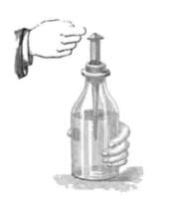  Рання «Лейденська банка» (з водним наповненням) | 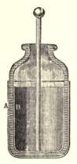  «Лейденська банка» в розрізі

Основним елементом даного приладу є скляна банка, зовнішня та внутрішня поверхні якої вкриті струмопровідною металевою фольгою. Покриття обох поверхонь не мають контакту між собою і закінчуються на деякій відстані від гирла банки з метою запобігання виникненню електричних розрядів між ними. Крізь гирло банки проходить струмопровідний електрод у вигляді стрижня, який певним чином електрично поєднано з внутрішньою фольгою (зазвичай за допомогою металевого ланцюжка). Заряджання банки відбувається через електрод, за допомогою джерела електричного заряду (наприклад, електростатичного генератора), при цьому зовнішня поверхня банки повинна бутизаземлена. В результаті, обидві поверхні банки зберігають рівні по кількості але протилежні за знаком електричні заряди.
Найперші зразки цього пристрою являли собою лише скляну пляшку, частково заповнену водою. В середину пляшки, через корок що її закриває, вводився металевий дріт, а в ролі зовнішньої токопровідної поверхні виступала рука експериментатора. Досить швидко було виявлено, що зовнішню поверхню краще вкрити металевою фольгою (Ватсон, 1746), залишаючи воду в середині (яка не була чистою і тому мала електропровідність) в якості провідника. Цей водяний "провідник" за допомогою ланцюга або дроту отримував контакт із зовнішнім терміналом, який мав вигляд сфери (з метою запобігання втрат через коронний розряд). У такій конструкції, в умовах сильного електричного поля та поганого електричного контакту, заряд починає перетікати з провідника на поверхню діелектрика. Через це, рідину всередині пляшки можна замінити на покриття з металевої фольги, що дасть кращий результат. Таким чином, на цьому етапі «Лейденська банка» вже перетворилася на конструкцію з двох металевих поверхонь, розділених скляним діелектриком. Перші дослідники в подальшому виявили важливу закономірність: чим тоншим є діелектрик і, як наслідок, чим ближче між собою розташовані металеві площини, тим більший заряд банка зберігає за певної напруги.
Подальші праці в галузі електростатики виявили, що діелектричний матеріал в конструкції банки не є обов'язковим. Його присутність лише збільшує загальну ємність пристрою та запобігає виникненню електричних розрядів між електродами. Дві пластини на невеликій відстані одна від одної, здатні діяти в якості конденсатора навіть у вакуумі.
На початку, величина електричної ємності вимірювалася у кількості 'банок' заданого розміру, або через сумарну площу вкритої металом поверхні. Звичайно, в обох випадках передбачалося, що інші параметри «Лейденських банок» (товщина та хімічний склад скла, конструкція банки, тощо) залишаються більш-менш постійними. Типова «Лейденська банка» об'ємом в одну пінту мала електричну ємність близько 1нФ.

Збереження заряду
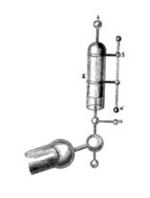
Вимірювальна «Лейденська банка»
В якості пояснення принципу роботи, до перших «Лейденських банок» застосувувалося переконання, що електричний заряд в них зберігається у воді. Досліди Франкліна, привели його до висновку, що заряд зберігається не у воді, як важали інші, а у склі. Для демонстрації цього, використовувався поширений експеримент, у якому «Лейденська банка» після заряджання розбиралася на компоненти. Це дозволяло показати, що заряд розміщується саме на діелектрику, а не в пластинах. Перший приклад демонстрації подібного експерименту зафіксовано в листі Франкліна від 1749 року. Франклін розробив «Лейденську банку», здатну "відкриватися", яка складалася із скляної чашки, щільно затиснутої між двома іншими металевими чашками точно підібраного розміру. Така конструкція широко використовувалася при демонстраціях, на яких після заряджання банки високою напругою, її обережно розбирали. Виявлялося, що усі окремі компоненти банки можна вільно тримати у руках, не викликавши цим її розряджання, і якщо після цього банку зібрати знову, з її допомогою все ще можна отримати велику іскру.
Подібні досліди, здавалося, переконують в тому, що конденсатори зберігають свій заряд в середині діелектрика. Така теорія викладалася впродовж XIX століття. Тим не менш, це явище є лише особливим ефектом, викликаним високою напругою на «Лейденській банці». В «Лейденській банці», яка "відкривається", заряд переноситься на поверхню скляної чашки в наслідок короного розряду в той момент, коли банку розбирають. Тримання у руках скляної чашки не створює електричного контаку, достатнього для повного зняття з неї усього поверхневого заряду. Це і стає джерелом залишкового заряду після того як банку збирають знову. Содово-вапняне скло є гігроскопічним, внаслідок чого на його поверхні утворюється частково електропровідне покриття, яке тримає заряд. Адденбрук у 1922 році знайшов, що у «Лейденських банок», виготовлених з парафінового воску або прожареного скла (для видалення вологи), заряд завжди залишається на металевих пластинах. У 1944 році Джон Зелени підтвердив ці результати, а також додатково спостерігав перенесення коронного заряду. В основному, у конденсаторах заряд зберігається не у діелектрику, а на внутрішніх поверхнях металевих пластин, так само, як і у вакуумному конденсаторі (з вакуумом між пластинами).
Задача 1: Дві кулі R₁=50 мм, R₂=80 мм, а потенціали φ₁=120 В, φ₂=50 В, з’єднують дротом. Знайти потенціали куль після їх з’єднання.

Розв’язок
Дано:
R₁= 50мм;
R₂= 80мм;
φ₁= 120В;
φ₂= 50В

φ-?
q₁= С₁∙φ₁;
q₂= С₂∙φ₂;
φ₁= k∙ = 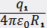
φ₂= k∙ = 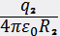
С₁ = => С₁ =

С₂ = => С₂ =
q₁= φ₁;
q₂=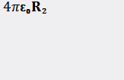φ₂;
Після з’єднання: φ₁= φ₂ => φ
= φ;
=φ;
З закону збереження:
q₁+ q₂ = +
φ₁ + φ₂ = φ + φ.
φ₁ + φ₂ = φ + φ = φ (R₁+R₂).
φ = 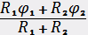 = 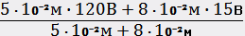 = 55,38 В.

Задача 2: Визначити товщину діелектрика між пластинами плоского конденсатора, електроємністю 1400 пФ, активна площа пластини 14см², якщо діелектрик слюда.

;
Дано:
С = 1400∙10⁻¹²Ф;
S = 14∙10⁻⁴м²;
Ɛ = 6;
d -?

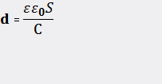 = 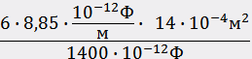 = 53∙10⁻⁶ м.

Задача 3: Металева куля R=5см заряджена до потенціала 150В. Знайти потенціал поля в точці А, віддаленої від поверхні кулі на відстані 10см.

d A
R
Дано:
R=5*10⁻²м;
φ_{к}=150В;
d =0,1м;
φ_{А} -?

φ₁ = 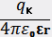;
r = d+R;
C_{к} = ;
C_{к} = ; q_{к} = С_{к}∙φ_{к};
q_{к =} φ_{к} => φ = 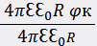 = 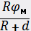 = 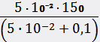 = 50 В.

